新龙湖中七班今日动态
日期：3月30日

情况分析：
经过昨天的调整，孩子们基本适应了新学期的生活，小朋友们更加能干了，能自己进入教室根据自己的需求进行放水杯、绕绳子、根据计划进行区域游戏。期待中班的生活更美好。

区域游戏
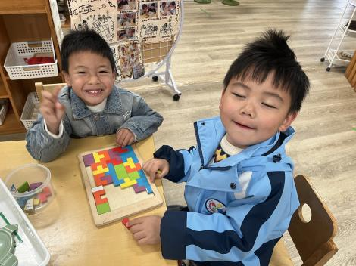 | 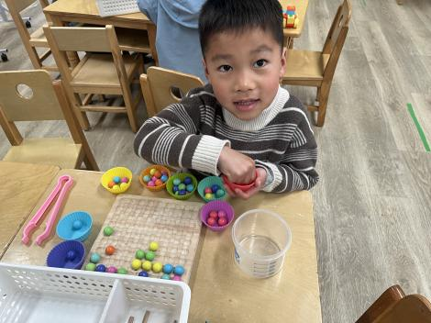 | 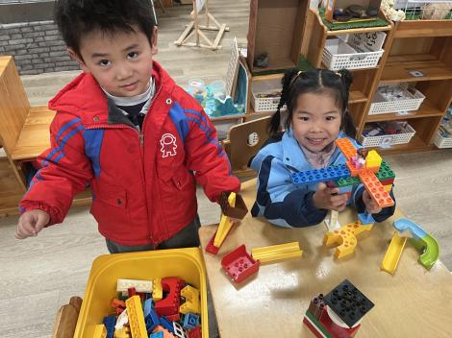
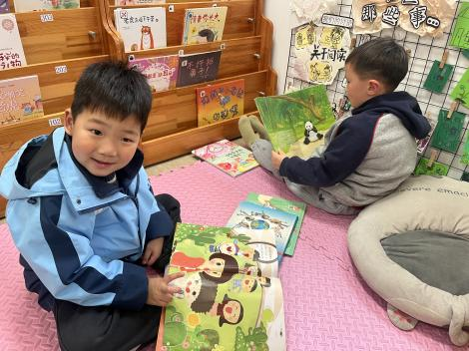 | 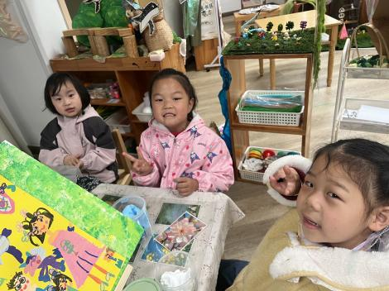 | 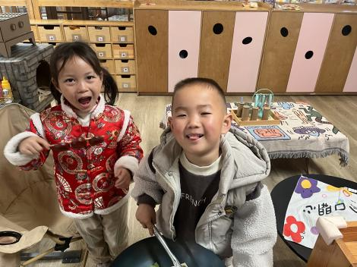

集体活动：
语言：桃树下的小白兔
《桃树下的小白兔》是一则春天的美丽童话故事，它以桃花为主题，讲述了山羊、小猫、小松鼠、小蚂蚁将好朋友小白兔送来的桃花花瓣想象变成各种物品的故事，表现了生机盎然的大自然以及春天里的人、事之间和谐友好的情感。故事通过生动形象的语言、优美的意境、欢快的情绪，把孩子们带入了如诗如画的大自然中，赋予了幼儿丰富的想象，促进了幼儿互相关心和互相分享的美好情感。任星辰、陈卓、龚翊、陈逸州、叶彭丞禹、高乐、朱汐汐、陆泽安、戎景川、尹子昕、毕芮、陈书瑶、韩杨、周玥萱、徐晟昊、彭卓朴、常杰奕、彭逸宸、王蕙慈、梁羽彤、李艺涵、叶廷轩、冯泽晖、耿荦晨、肖景昊欣赏故事，感受故事的语言美和意境美，体验分享的快乐；任星辰、陈卓、龚翊、陈逸州、叶彭丞禹、高乐、朱汐汐、陆泽安、戎景川、尹子昕、毕芮、陈书瑶、韩杨、周玥萱、徐晟昊、彭卓朴、常杰奕、彭逸宸、王蕙慈、梁羽彤、李艺涵、叶廷轩、冯泽晖、耿荦晨、肖景昊在理解故事的基础上，能大胆想象桃花瓣的多种用途，并积极表达。

1.午餐情况：
早点：牛奶、坚果、鸽子蛋
午饭：小米饭、芋头蒸排骨、芥兰炒香菇、豆腐汤。
点心：枸杞黑米粥
水果：苹果、蓝莓。大部分的孩子是能够自主进餐的，并且有较好的进餐习惯。最近我们在幼儿园尝试使用筷子吃饭了，家长们也可以给孩子准备一双筷子让幼儿在家也尝试使用。我们七班有很多孩子都有不爱吃蔬菜的习惯，需要家长们回家再继续跟进、配合一起让孩子不挑食，爱吃饭。
2.午睡情况：
午睡时，大部分小朋友能自己脱外套、裤子并摆放整齐！大部分小朋友可以自主入睡，个别小朋友在老师的安抚下入睡。

家园合作：
1.动态上的照片，仅作为老师观察时的随拍，并不是所有孩子的照片都会呈现，
2.个别幼儿还不会穿外套，因此请家长回家做进一步引导。
3.部分幼儿的水杯里的水量过烫，孩子喝不了，请装入温水。

